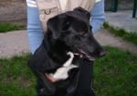\

SHEVA
Sheva è una bella cagnolina giovanissima (nata nell’ottobre 2011), dal manto nero lucido e con una macchia bianca sul petto.
Vivace come tutti i giovanissimi, aspetta al canile un amico umano con cui scatenarsi in pazze corse.
Per sempre.
Info: canile di Ravenna 0544 453095

